Mandatory I

**1: Deploy et Spring project på Heroku and del linket:**

* http://helloali123.herokuapp.com/

**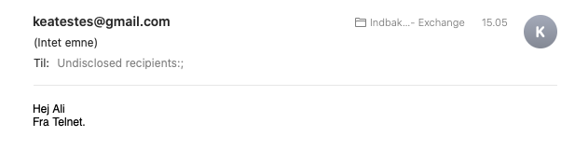

**3: En kort beskrivelse af “A day in the lift of a web page request”**

Når Bob forbinder hans computer til WIFI-router, så får den tildelt en IP-adresse. Dette sker igennem DHCP service, hvor Bob’s computer skaber en DHCP-request som bliver sendt med UDP segment. UDP-segment bliver placeret i en IP-datagram, hvor den efterfølgende bliver sat ind i et Ethernet Frame, som har en MAC-adresser som destination. Broadcast Ethernet-rammen, der indeholder DHCP-request, er den første ramme, der sendes af Bobs bærbare computer til Ethernet-switchen.

Routeren modtager Broadcast Ethernet-rammen indeholdende DHCP-request. DHCP-serveren behandler nu DHCP-anmodningsmeddelelsen.

DHCP-meddelelsen placeres i et UDP-segment, der placeres i et IP-datagram, der placeres inde i en Ethernet-ramme. Ethernet-rammen har en kilde-MAC-adresse på routerens interface til hjemmenetværket (00: 22: 6B: 45: 1F: 1B) og en destinations-MAC-adresse på Bobs bærbare computer (00: 16: D3: 23: 68: 8A).

Ethernet-rammen, der indeholder DHCP ACK, sendes af routeren til kontakten.

Bobs bærbare computer modtager Ethernet-rammen indeholdende DHCP ACK, udtrækker IP-datagrammet fra Ethernet-rammen, udtrækker UDP-segmentet fra IP-datagrammet og udtrækker DHCP ACK-meddelelsen fra UDP-segmentet. Bobs DHCP-klient registrerer derefter sin IP-adresse og IP-adressen på dens DNS-server. Bobs bærbare computer er klar til at begynde at behandle hentningen af ​​websiden.

For at komme på google.dk, så skal Bobs webbrowser starte processen med at oprette et TCP-socket, der bruges til at sende HTTP-anmodningen til www.google.dk. For at oprette socketen skal Bobs bærbare computer kende IP-adressen på www.google.com.

Operativsystemet på Bobs bærbare computer opretter således en DNS-forespørgselsmeddelelse. Denne DNS-meddelelse placeres derefter i et UDP-segment med en destinationsport på 53 (DNS-server). UDP-segmentet placeres derefter i et IP-datagram

Bobs bærbare computer placerer derefter datagrammet, der indeholder DNS-forespørgselsmeddelelsen, i en Ethernet-ramme. Denne ramme sendes til gatewayrouteren i Bobs skoles netværk. For at få MAC-adressen på gateway-routeren skal Bobs bærbare computer bruge ARP-protokollen

Bobs bærbare computer kan nu adressere Ethernet-rammen, der indeholder DNS-forespørgslen, til gate-routerens MAC-adresse.

Gateway-routeren modtager rammen og udtrækker IP-datagrammet, der indeholder DNS-forespørgslen. Routeren ser destinationsadressen på dette datagram og bestemmer at datagrammet skal sendes til den venstre router i Comcast-netværket i.

Til sidst ankommer IP-datagrammet, der indeholder DNS-forespørgslen, til DNS-serveren. DNS-serveren søger på navnet www.google.com i sin DNS-database og finder IP-adressen til www.google.com. DNS-serveren danner en DNS-response, der indeholder denne IP-adresse, og placerer DNS-response i et UDP-segment og segmentet i et IP-datagram adresseret til Bobs bærbare computer. Dette datagram videresendes tilbage via Comcast-netværket til skolens router og derfra via Ethernet-switchen til Bobs bærbare computer.

Bobs bærbare computer udtrækker IP-adressen på serveren www.google.com fra DNS-response.

Nu hvor Bobs bærbare computer har IP-adressen www.google.com, kan den oprette TCP-socket, der bruges til at sende HTTP GET-request til www.google. com. Når Bob opretter TCP-socketet, skal TCP i Bobs bærbare computer først udføre et 3. vejshåndtryk med TCP på www.google.com. Bobs bærbare computer opretter således først et TCP SYN-segment og placerer TCP-segmentet inde i et IP-datagram med en destinations-IP-adresse på www.google.com.

TCP SYN-meddelelsen ekstraheres fra datagrammet. Der oprettes et forbindelse socket til TCP-forbindelsen mellem Google HTTP-serveren og Bobs bærbare computer. Et TCP SYNACK-afsnit genereres, placeres inde i et datagram adresseret til Bobs bærbare computer og placeres til sidst inde i en linklagsramme, der passer til det link, der forbinder www.google.com til sin første-hop-router.

Nu er Bobs bærbare computer klar til at oprette browser HTTP GET- request, der indeholder den URL, der skal hentes. HTTP GET- request skrives derefter ind i soklen, hvor GET- request bliver sat ind i en TCP-segment. TCP-segmentet placeres i et datagram og sendes og leveres til www.google.com.

HTTP-serveren på www.google.com læser HTTP GET- request fra

TCP-sokkel, opretter en HTTP-response placerer det ønskede websideindhold i selve HTTP-response og sender meddelelsen til TCP-soklen.

Datagrammet, der indeholder HTTP-response, videresendes via Google-, Comcast- og skolens netværk og ankommer til Bobs bærbare computer. Bobs webbrowserprogram læser HTTP-svaret fra soklen, udtrækker html til websiden fra selve HTTP-svaret og viser endelig websiden

**4: hvad er internettet til ikke teknisk person**

* Internettet er at et system, hvor man kan komme på forskellige hjemmesider ved at indtaste deres domain adresse. Siderne indeholder forskellige funktioner og information fra hele verden alt afhængigt af hvad brugeren søger. Siderne bliver vist ved at brugeren sender et request til domain adresse, hvor den efterfølgende returnerer den ønsket side. Internet gør det muligt at sende mail til hinanden over hele verden på få sekunder.

**5: hvad er internettet til en teknisk person**

* Internet er et computernetværk, hvor flere computer kommunikerer med hinanden ved hjælp fra 2 protokoller TCP og IP. Når vi skal besøge en hjemmeside, så taster vi dens DNS-navn ind på browseren som i virkeligheden er dens IP-adresse, hvor hjemmesiden bliver kørt af en computer. For at få forbindelse til computeren bruger vi TCP som opretter forbindelse til IP-adressen, som så sender noget data tilbage der bliver vist på skærmen

**6: DHCP**

* Dynamic host configuration protocol har til formal at tildele IP-adresser til hosts. Processen foregår således at host ser efter DHCP server, som tilbyder en adresse. Hosten anmoder om at leje adressen, hvor DHCP-serveren sender en IP-adresse tilbage til hosten

**7: NAT**

* Network address translation oversætter public IP-adresser til private IP-adresser og omvendt. Dette skyldes begrænset public IP-adresser, hvilket betyder at alle enheder ikke kan få hvert sit public IP-adresse. Derfor er det mere optimalt at f.eks. en virksomhed har en router med en public IP-adresse, hvor alle enheder i virksomheden får tildelt en privat IP-adresse af router. Når disse privat IP-adresser skal kommunikere med andre computer, så skal til de igennem router, hvor de bliver oversat til en public IP-adresse som routeren besidder og sender videre. Når nogen prøver at kommunikere med virksomheden private IP-adresse, så skal public IP-adressen igennem routeren, hvor den bliver oversat af NAT til en privat IP-adresse som henviser til den pågældende enhed som der skal kommunikere med.

**8: Udvikling af internettet**

* For blot 60 år siden bestod computer af tunge kropsdele som vejede op til flere ton. En computer havde endnu ikke kommunikation til andre computer, men da behovet for at dele information opstod, så blev den første forbindelse udviklet mellem 2 computer. Her blev verdens første besked sendt fra en computer til en anden computer, hvilket var en begyndelse på internettet. Man begyndte stille og roligt i 1970’erne at flere computer kunne kommunikere sammen på et netværk. I 1983 kom der et gennembrud, hvor flere computer og netværker kunne kommunikere med hinanden ved hjælp fra TVP/IP-protokol. De første små hjemmesider begyndte at dukke op i 1990’erne, hvor internettet begyndte at blive mere allemandseje. Internettet har nu udviklet sig utrolig stærkt og det kan man se på af resultat i dag.

**Wireshark [NAT]**

**1.What is the IP address of the client?**

192.168.43.75

**2.The client actually communicates with several different Google serversin order to implement “safe browsing.” (See extra credit section at the end of this lab). The main Google server that will serve up the main Google web page has IP address 64.233.169.104. In order to display only those frames containing HTTP messages that are sent to/from this Google, server, enter the expression “http && ip.addr == 64.233.169.104” (without quotes) into the Filter: field in Wireshark**

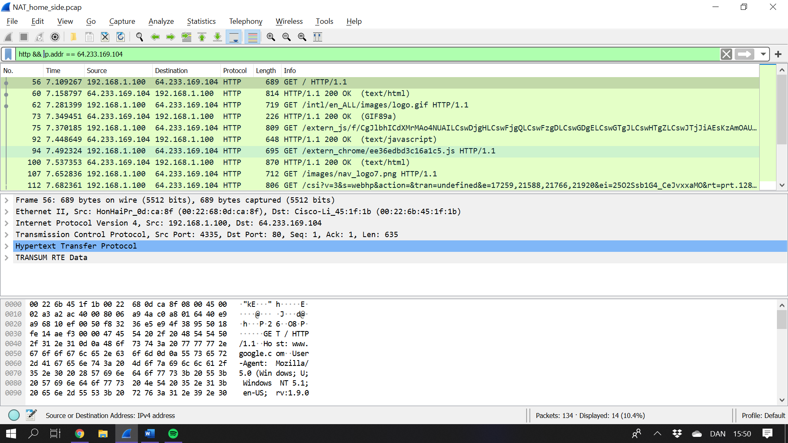 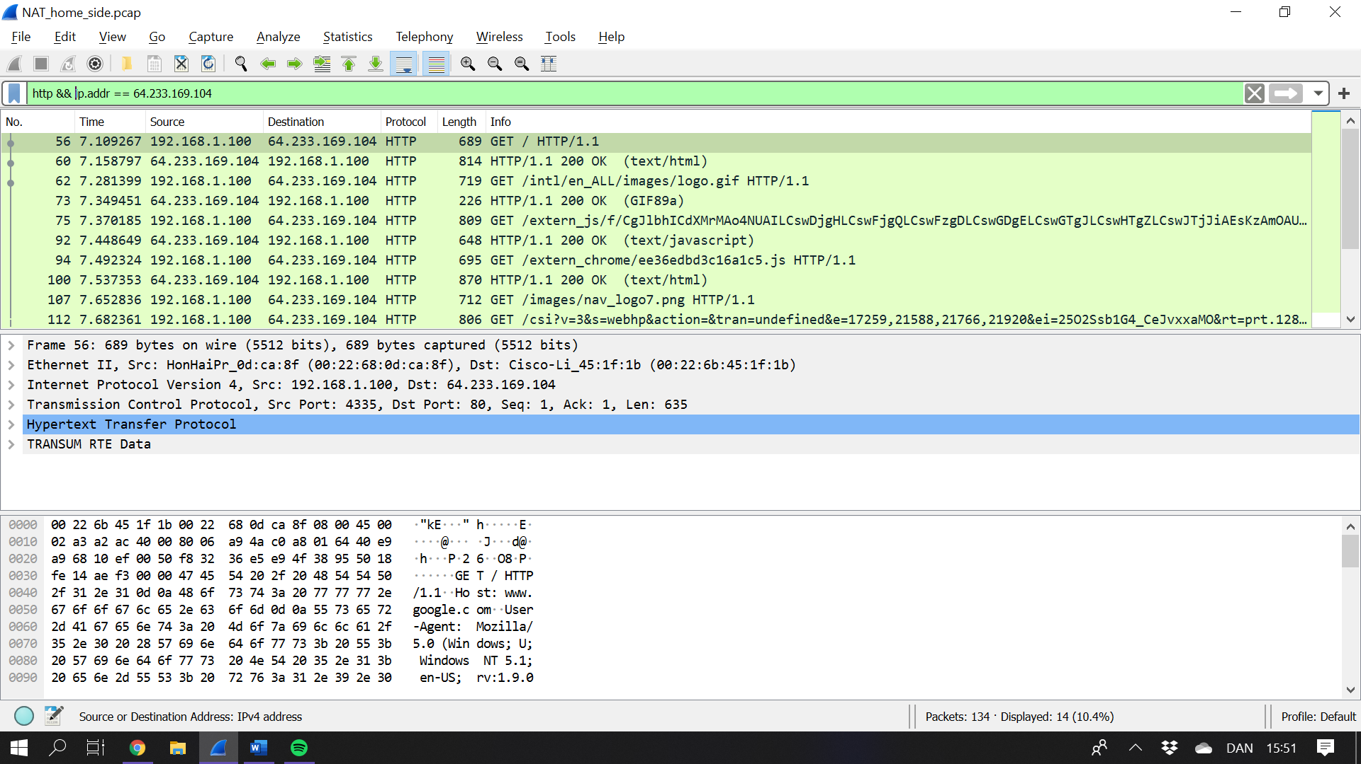

Der bliver retuneret samme resultat.

**3.Consider now the HTTP GET sent from the client to the Google server (whose IP address isIP address64.233.169.104) at time 7.109267. What are the source and destination IP addresses and TCP source and destination ports on the IP datagram carrying this HTTP GET?**

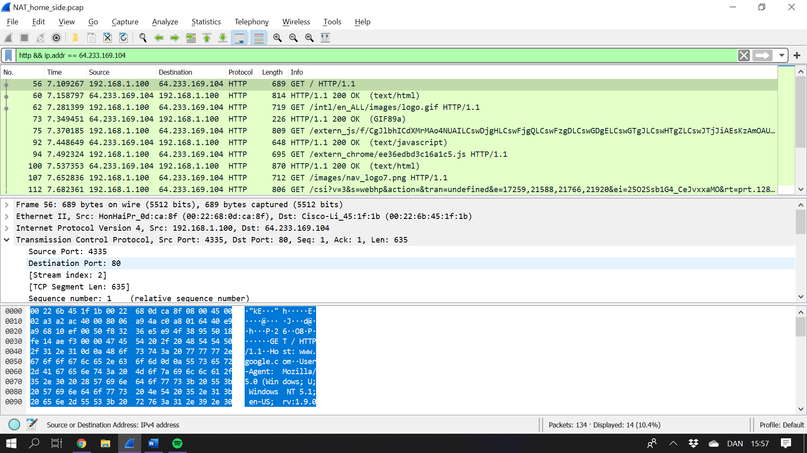

Source IP Address: 192.168.43.75

Port: 4335 Destination

IP Address: 64.233.169.104,

Port: 80

**4. At what time is the corresponding 200 OK HTTP message received from the Google server? What are the source and destination IP addresses and TCP source and destination ports on the IP datagram carrying this HTTP 200 OK message?**

Time corresponding 200 OK: 7.158797  
Src: 64.233.169.104  
Dst: 192.168.43.75

TCP src: 80

TCP Destination: 59909

**5.Recall that before a GET command can be sent to an HTTP server, TCP must first set up a connection using the three-way SYN/ACK handshake. At what time is the client-to-server TCP SYN segment sent that sets up the connectionused by the GET sent at time 7.109267?**

SYN-TIME: 7.07567 sekunder.  
SYN:SRC: 192.168.43.75 SYN SRC:PORT: 4335  
SYN:DST:IP: 64.233.169.104 SYN:DST:PORT 80

ACK-TIME: 7.108986  
ACK:SRC 64.233.169.104 ACK: SRC:PORT: 80  
ACK:DST:IP: 192.168.1.100 ACK:SRC:PORT: 4335

**6.In the NAT_ISP_sidetrace file, find the HTTP GET message was sent from the client to the Google server at time 7.109267 (where t=7.109267 is time at which this was sent as recorded in theNAT_home_side trace file). At what time does this message appear in the NAT_ISP_sidetrace file? What are the source and destination IP addresses and TCP source and destination ports on the IP datagram carrying this HTTP GET (as recording in the NAT_ISP_sidetrace file)? Which of these fields are the same, and which are different,than in your answer to question 3 above?**

Tid:6.069168 sekunder // SRC:71.192.34.104 SRC:PORT: 4335 // DST:64.233.169.104 DST:PORT: 80  
Destination og port er forskellige.

**7.Are any fields in the HTTP GET message changed? Which of the following fields in the IP datagram carrying the HTTP GET are changed: Version, Header Length, Flags, Checksum. If any of these fields have changed, give a reason (in one sentence) stating why this field needed to change.**Et billede, der indeholder tekst

Sourceport er ændret fra 192.168.1.100 til 71.192.34.104  
Header checksum er ændret fra 0xa94a til 0x022f  
Header checksum er ændret pga. IP-adressen ændrede sig fra 192.168.43.75 til 71.192.34.104

**8.In the NAT_ISP_sidetrace file, at what time is the first 200 OK HTTP message received from the Google server? What are the source and destination IP addresses and TCP source and destination ports on the IP datagram carrying this HTTP 200 OK message? Which of these fields are the same, and which are different than your answer to question 4 above?**

HTTP 200 OK TID: 6.117078 sekunder  
SRC: 64.233.169.104 SRC:PORT: 80  
DST: 71.192.34.104 DST:PORT: 4335

Det er samme version.  
Flag ændrer sig ikke.  
Time to live er ændret.  
Header checksum ændrer sig.

**9.In the NAT_ISP_sidetracefile, at what time were the client-to-server TCP SYN segment and the server-to-client TCP ACK segment corresponding to the segments in question 5 above captured?What are the source and destination IP addresses and source and destination ports for these two segments?Which of these fields are the same, and which are different than your answer to question 5 above?**

SYN-TIME: 6.035475 sekunder.  
SYN:SRC: 71.192.34.104   
SYN:DST:IP: 64.233.169.104  
Time to live ændret.

ACK-TIME: 6.067775 sekunder.  
ACK:SRC: 64.233.169.104   
ACK:DST:IP: 71.192.34.104  
Ændret: Identifaction, Time to live, Flags, Source & Destionation IP.

**10.Using your answers to 1-8 above, fill in the NAT translation table entries for HTTP connection considered in questions 1-8 above**WANr  
IP: 71.192.34.104  
PORT: 4335  
LAN  
IP: 192.168.43.75   
PORT: 4335